

**LibreOffice 24.8.3.2**

**Руководство пользователя**

Санкт-Петербург

2025

Оглавление

1. Введение 3

1.1 Общая информация 3

1.2 О руководстве 3

1.3 Назначение и условия применения программного обеспечения 3

1.4 Минимальные системные требования 3

1.5 Уровень подготовки пользователей 4

1.6 Техническая поддержка 4

2. Компоненты LibreOffice 4

3. Установка 4

4. Настройка общих параметров 7

4.1 LibreOffice 8

4.2 Загрузка/сохранение 11

4.3 Languages and Locales (Настройка языка) 13

## Введение

### 1.1 Общая информация

Настоящий документ является руководством пользователя полнофункционального набора офисных программ LibreOffice (далее по тексту – программное обеспечение, ПО). В данном руководстве приведены общие сведения о программном обеспечении LibreOffice, а также информация о подготовительных действиях и операциях, которые необходимо выполнить пользователю для установки ПО на персональный компьютер и начала работы.

LibreOffice – это пакет офисных программ, предназначенных для работы с текстовыми файлами, электронными таблицами, базами данных, формулами, а также создания презентаций и векторной графики.

### 1.2 О руководстве

Данное руководство предназначено для пользователей, желающих ознакомиться с функционалом программы, установить ее и начать работу в LibreOffice.

Версия программного обеспечения (ПО): 24.8.3.2.

### 1.3 Назначение и условия применения программного обеспечения

Программное обеспечение LibreOffice распространяется бесплатно. Допускается свободное использование продукта как в корпоративных, так и в личных целях.

ПО доступно под лицензией Mozilla Public License (MPL) версии 2.0 ([libreoffice.org/download/license](https://www.libreoffice.org/download/license/)).

### 1.4 Минимальные системные требования

Для установки потребуются права администратора.

Перед удалением или установкой ПО рекомендуется сделать резервную копию системы и данных.

LibreOffice совместим с операционными системами Linux, Windows и macOS.

Для корректной работы LibreOffice 24.8.3.2 необходимо соблюсти минимальные системные и аппаратные требования, перечисленные ниже.

**Microsoft Windows:**

* Microsoft Windows 7 SP1 с обновлением KB3063858, Windows 8, Windows Server 2012 - 2022, Windows 10 или Windows 11 (LibreOffice полностью поддерживается в Windows 11);
* ПК, совместимый с процессором Pentium (рекомендуется Pentium III, Athlon или более новый);
* Минимум 256 МБ оперативной памяти (рекомендуется 512 МБ);
* До 1,5 ГБ свободного места на жестком диске;
* Разрешение экрана 1280x800 и более, минимум 256 цветов.

**Apple macOS (Mac OS X):**

* Версия macOS 10.15 или более поздняя;
* Процессор Intel или Apple Silicon;
* Минимум 512 МБ оперативной памяти;
* До 800 МБ свободного места на жестком диске;
* Расширение экрана 1280x800 и более, минимум 256 цветов.

**GNU/Linux**

* Ядро Linux версии 4.18 или более новой;
* Библиотека glibc2 версии 2.27 и выше;
* ПК, совместимый с процессором Pentium (рекомендуется Pentium III, Athlon или более новый);
* Минимум 256 Мб оперативной памяти (рекомендуется 512 Мб);
* До 1,55 Гб свободного места на жестком диске;
* Разрешение экрана 1280x800 и более, минимум 256 цветов;
* Gnome 3.18 и выше, с пакетом AT-SPI2 1.32 или другой совместимый графический интерфейс (например, KDE).

### 1.5 Уровень подготовки пользователей

Пользователю не требуется проходить дополнительное обучение для работы с LibreOffice. Предполагается владение базовыми навыками работы на персональном компьютере, такими как запуск программ, открытие и сохранение файлов и т.д.

### 1.6 Техническая поддержка

Доступна бесплатная онлайн-поддержка на следующих веб-ресурсах:

* [**forumooo.ru**](https://forumooo.ru/)
* [**vk.com/libreoffice**](http://vk.com/libreoffice)
* [**facebook.com/libreoffice.org**](http://www.facebook.com/libreoffice.org)

## Компоненты LibreOffice

В состав LibreOffice входят следующие компоненты:

* **Writer**– текстовый редактор. Дает возможность конвертировать документы в форматы HTML, XHTML, XML, Adobe PDF и в несколько версий форматов Microsoft Word;
* **Calc** – инструмент для работы с таблицами и диаграммами. Позволяет работать с документами в формате Excel, а также сохранять таблицы в форматах CSV, Adobe PDF, HTML и др.;
* **Impress** – средство для создания презентаций. Дает возможность работать с файлами, выполненными в Microsoft Power Point, а также конвертировать результаты в Adobe PDF;
* **Draw** – редактор для работы с рисунками в векторном формате. Позволяет сохранять файлы в форматах PNG, HTML, Adobe PDF и т.д.;
* **Base** – средство для работы с базами данных, включая отчеты, запросы, формы.
* **Math** – редактор для работы с формулами;

## Установка

Для установки LibreOffice перейдите на официальный сайт: [**ru.libreoffice.org**](https://ru.libreoffice.org/). Также LibreOffice доступен для загрузки с помощью торрент-клиента, торрент-файл можно скачать на странице загрузки.

Выберите раздел *Загрузить* на главной странице сайта. Из раскрывающегося списка выберите версию ПО для установки. Рекомендуется выбрать последнюю доступную версию. (Рис.1).

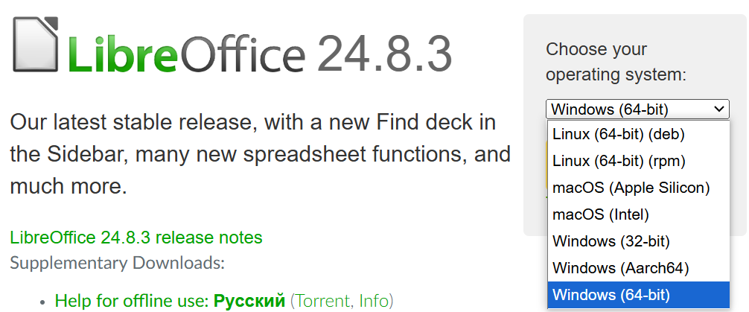

*Рис. 1: Загрузка установочного файла с учетом операционной системы*

Установите ПО LibreOffice на ваш компьютер, следуя указаниям мастера установки.

Выберите тип установки: *Типичный* или *Настройка* (Рис.2).

* *Типичный*: устанавливает все компоненты программного обеспечения по умолчанию;
* *Настройка*: даёт возможность выборочной установки компонентов, а также выбора папки установки и языков интерфейса пользователя.

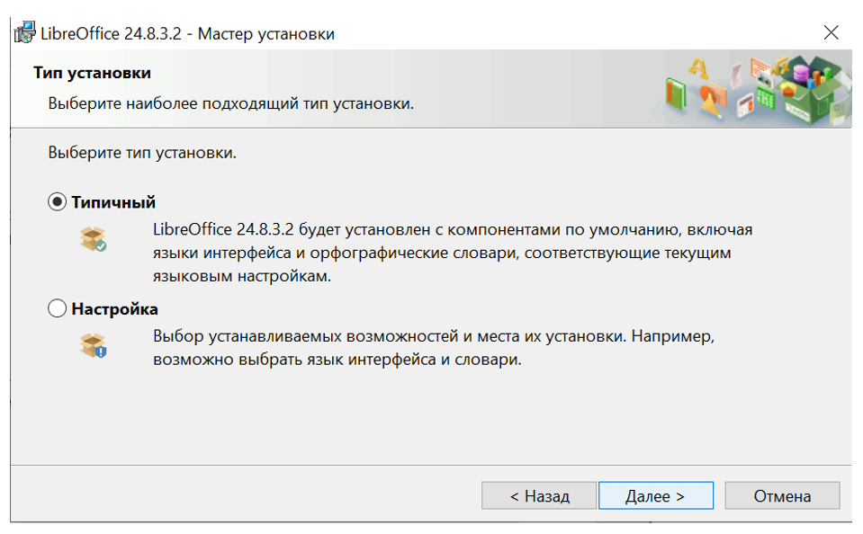

*Рис. 2: Выбор типа установки*

При выборе типа установки *Настройка* откроется диалоговое окно, позволяющее выбрать компоненты программы, которые необходимо установить (Рис. 3).

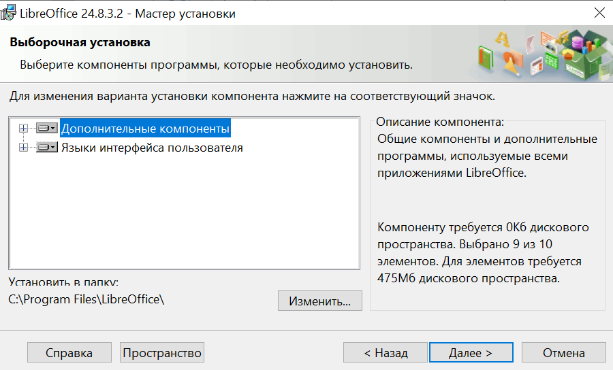

*Рис. 3: Выбор компонентов программы для установки*

Для запуска LibreOffice при включении компьютера установите флажок *Загрузка LibreOffice* *при старте системы*.

Запустите программу на компьютере через меню *Пуск* или с помощью ярлыка, автоматически созданного на рабочем столе. При запуске программы откроется стартовый экран, где можно выбрать любой из доступных компонентов ПО для работы.

## Настройка общих параметров

Для того, чтобы настроить параметры, общие для всех компонентов пакета, необходимо запустить LibreOffice. Для настройки параметров на стартовом экране выберите вкладку *Сервис –> Параметры*. При нажатии значка раскроется список параметров, доступных для настройки в данном разделе (Рис. 4). Сами настройки для выбранного раздела будут отображаться в правой части экрана. Для активации установите флажки напротив выбранных функций.

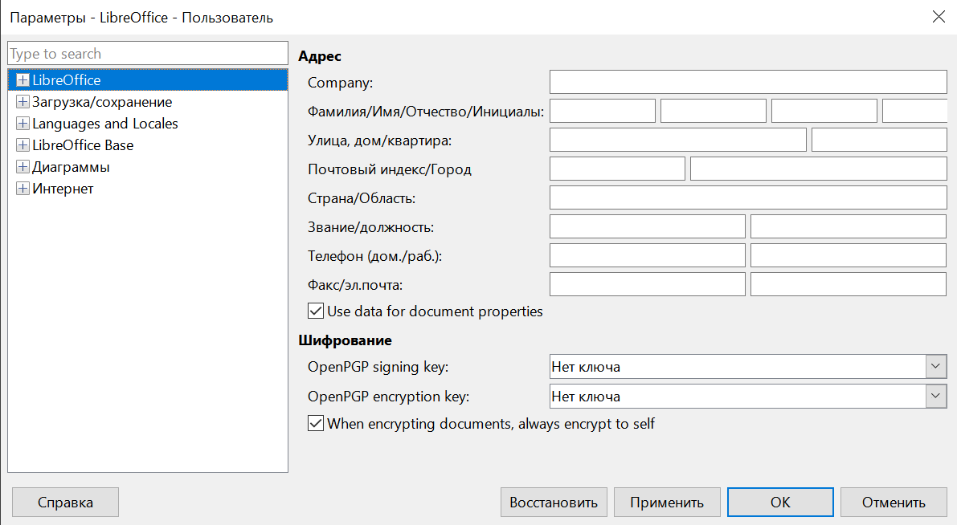

*Рис. 4: Вкладка Сервис –> Параметры*

Далее будут рассмотрены некоторые из настроек вкладки *Сервис –> Параметры*.

### 4.1 LibreOffice

Ниже будут рассмотрены некоторое настройки раздела LibreOffice (Рис. 5).

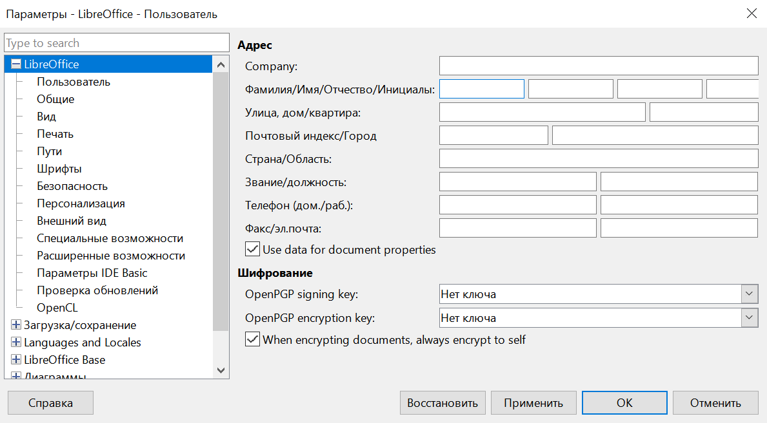

*Рис. 5: Настройки раздела LibreOffice*

Пользователь

LibreOffice использует имя и другие данные пользователей для обозначения свойств документа (кем создан, когда изменен и др.), а также указания автора комментариев.

Для настройки данных пользователя перейдите во вкладку *Сервис –> Параметры –> LibreOffice –> Пользователь*. Введите все необходимые данные в форму или измените информацию. Установите флажок напротив функции *Use data for document properties* (*использовать данные для свойств документа*), если необходимо, чтобы данные пользователя были прописаны в свойствах документа.

Общие

**Справка**

* *Подробные всплывающие подсказки:* при наведении курсора на элемент интерфейса отображается подробная всплывающая подсказка, которая описывает принцип работы данного элемента.
* *Совет дня:* данная функция выводит на экран один из перечня советов по работе в LibreOffice. Перечень советов собран с различных веб-ресурсов сообщества LibreOffice и обновляется с каждым новым релизом программы.

**Диалоги открытия/сохранения**

* *Использовать диалоги LibreOffice*: при открытии/сохранении используются стандартные диалоги операционной системы. Если активировать диалоги открытия/сохранения файлов LibreOffice, то при открытии/сохранении файлов будут использоваться встроенные в ПО диалоги.

**Состояние документа**

* *Печать устанавливает состояние «документ изменён»*: при активации функции дата печати документа отображается в его свойствах. При закрытии документа программа уведомляет о его сохранении даже в том случае, если пользователь не совершил с документом никаких действий кроме печати.

**Год (две цифры)**

Определяет, как будут распознаны две цифры при написании года. Установленное в поле значение будет определять диапазон дат, в пределах которых программа распознает год, заданный двумя цифрами. По умолчанию в поле установлен 1930 год. Если ввести в документе дату 01.05.30 или более позднюю, то программа определит ее как 01.05.1930. Дату 01.05.25 программа распознает как 01.05.2025.

**Помогите улучшить LibreOffice**

Отправляет отчеты о возникающих сбоях в работе программы разработчику, позволяя улучшать качество ПО.

**Быстрый запуск LibreOffice**

Определяет, будет ли автоматически запущена программа LibreOffice одновременно с запуском системы.

**Ассоциации файлов LibreOffice**

Определяет, в какой программе будет открываться файл двойным щелчком мыши. Если при установке LibreOffice подключить ассоциации файлов Microsoft Office, то файлы формата .doc /.docx будут открыты в Writer; файлы формата .xls /.xlsx будут открыты в Calc; файлы формата .ppt /.pptx будут открыты в Impress.

* *Приложения Windows по умолчанию:* позволяет указать программы, в которых по умолчанию будут открываться файлы с различными типами расширений.
* *Выполнять проверку ассоциации файлов при запуске:* проверяет, настроена ли ассоциация файлов по умолчанию при запуске.

Вид

**Внешний вид**

Определяет, в какой цветовой гамме (из системы / темной / светлой) будет отображаться окно документа.

**Тема значков**

Определяет визуальный стиль, в котором будут отображаться значки на панели инструментов.

**Размер значков**

Определяет размер значков панели инструментов, ленты и боковой панели.

**Мышь**

Определяет, какую функцию выполняет средняя кнопка мыши:

* Не имеет функции;
* Выполняет функцию автопрокрутки;
* Вставляет информацию из буфера обмена;

Печать

**Настройки для принтера/печати в файл**

Определяет, применяются ли параметры печати непосредственно к печати или к печати в файл.

**По умолчанию**

* *Преобразовать цвета в оттенки серого:* задает печать всех цветов оттенками серого.

**Предупреждения**

* *Размер бумаги:* задает выбор бумаги, если для печати документа требуется бумага определенного размера;
* *Ориентация бумаги:* задает ориентацию бумаги, если для печати документа требуется определенная ориентация бумаги;
* *Прозрачность:* предупреждает о наличии в документе прозрачных объектов;

Шрифты

При открытии документа, который содержит шрифты, не установленные на компьютере пользователя, LibreOffice подберет и заменит их на те шрифты, которые прописаны в его настройках. Можно вручную задать шрифты для таких замен. Для этого выполните следующие действия:

* Установите флажок напротив функции *Применить таблицу замен;*
* В выпадающем списке *Гарнитура* выберите шрифт, который необходимо заменить;
* В выпадающем списке *Заменить на* выберите шрифт, на который необходимо заменить;
* Нажмите кнопку  , чтобы применить выбранные изменения;
* При необходимости установите флажок в поле *Всегда* для обязательной замены шрифта, в том числе, при печати документа;
* При необходимости установите флажок в поле *Экран*, при этом шрифт будет заменен только при отображении на экране, а при печати документа он не изменится.

Безопасность

**Параметры и предупреждения безопасности**

Нажмите кнопку Параметры для выбора дополнительных параметров.

* *Предупреждения безопасности:* сообщает, что документ содержит записанные изменения, версии или заметки при активации одной из перечисленных функций.
* *Параметры безопасности:* задает параметры, связанные с безопасностью, и предупреждения о скрытой информации в документах.

Персонализация

Позволяет настроить тему оформления LibreOffice.

Внешний вид

Определяет цвет, в котором будут отображаться элементы пользовательского интерфейса: фон документа, границы объектов, границы таблиц, цвет шрифта и т.д. Данные параметры можно установить, выбрав нужное значение в выпадающих списках справа от названия элемента интерфейса.

* Для отображения/скрытия элементов установите или снимите флажок рядом с названием элемента.
* Для сохранения изменений нажмите кнопку *Сохранить* в верхней части диалогового окна.

Специальные возможности

В данной вкладке собраны функции, помогающие людям с ограниченными возможностями работать в LibreOffice. Они позволяют использовать программы озвучивания речи или устройства распознавания речи. Чтобы более подробно ознакомиться с работой данных функций, подключите *Подробные всплывающие подсказки* и наведите курсор на нужную функцию (*Сервис –> Параметры –> LibreOffice –> Общие –> Справка –> Подробные всплывающие подсказки*).

Проверка обновлений

Определяет частоту, с который программа будет проверять наличие обновлений.

* Установите или уберите флажок напротив функции *Проверять обновления автоматически*. В пункте *Настройки проверки обновлений* укажите необходимую частоту проверки.
* В пункте *Каталог для загрузки* укажите папку для загрузки обновлений на вашем компьютере.
* В пункте *Automatic update* (*автоматическое обновление*) – поставьте/уберите флажок, чтобы разрешить/запретить автоматическое обновление ПО.

### 4.2 Загрузка/сохранение

Ниже будут рассмотрены некоторое настройки раздела Загрузка/сохранение (Рис. 6).

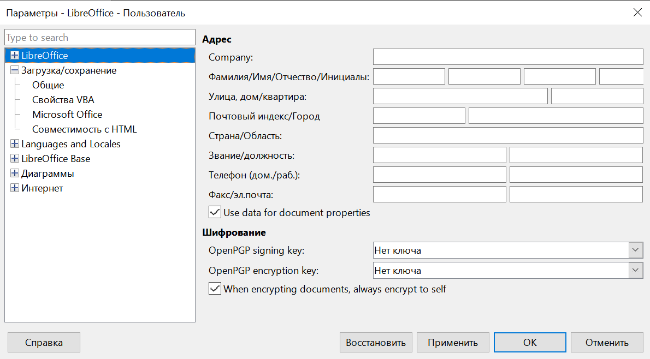

*Рис. 6: Настройки раздела Загрузка/сохранение*

Общие

**Загрузка**

* *Загружать с документом пользовательские настройки:* в документах LibreOffice содержатся определенные параметры, которые подгружаются из системы пользователя и остаются в документе при его сохранении. Если вы хотите, чтобы при следующем открытии использовались настройки того компьютера, на котором будет открыт документ, активируйте функцию *Загружать с документом пользовательские настройки.*
* *Загружать с документом настройки принтера:* установите флажок напротив это опции, если хотите, чтобы настройки принтера были загружены вместе с документом. При выводе на печать документ будет распечатан на определенном принтере (не на том, который указан на вашем компьютере по умолчанию). Уберите флажок с этой функции, чтобы использовать для печати ваш стандартный принтер.

**Сохранение**

* *Автосохранение каждые … минут:* установите флажок напротив этой функции и задайте период автосохранения, если хотите, чтобы документ сохранялся автоматически через определенный интервал времени.
* *Automatically save the document instead (автоматически сохранять документ вместо):* установите флажок напротив этой функции, если хотите, чтобы программа сохраняла измененный документ вместо резервной копии автосохранения.
* *Всегда сохранять резервную копию:* при сохранении документа сохраняет предыдущую версию в качестве резервной. Каждая предыдущая резервная копию заменяется более поздней.
* *Place backup in the same folder as document (поместить резервную копию в ту же папку, что и документ):* при сохранении документа каждая резервная копия будет сохранена в ту же папку, что и основной документ.

**Формат файла по умолчанию и настройки OFD**

* *Версия формата OFD:* позволяет выбрать необходимую версию формата OFD (более раннюю или более позднюю). Это необходимо, к примеру, если документ создан в более поздней версии формата, но его требуется открыть в более ранней версии формата. В таком случае, при сохранении документа необходимо выбрать более ранний формат и сохранить документ в нем.
* *Тип документа/Всегда сохранять как:* позволяет настроить сохранение определенных типов документов в одном из форматов Microsoft Office.
* *Предупреждать при сохранении в формате, отличном от OFD или по умолчанию:* выводит предупреждающее сообщение при сохранении документа в формате, отличном от OFD.

### Languages and Locales (Настройка языка)

Ниже будут рассмотрены некоторое настройки раздела Languages and Locales (Рис.7).

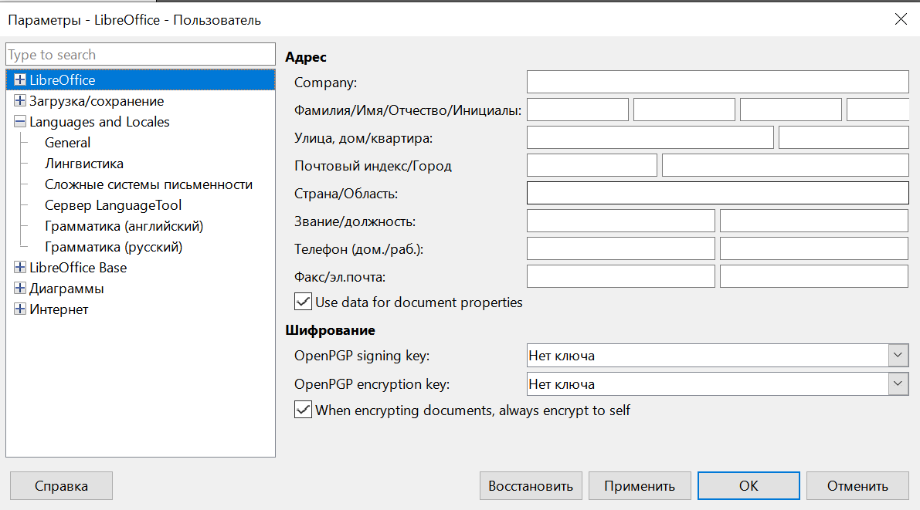

*Рис. 7: Настройки раздела Languages and Locales*

General (общие)

**Язык***:* задает язык пользовательского интерфейса.

**Форматы:**

* *Локальные настройки:* задание определенных локальных настроек автоматически определит настройки нумерации, валюты и единиц измерения. Также данные параметры можно настроить вручную в этом же разделе.
* *Язык документов по умолчанию:* задает язык проверки орфографии документа.

Лингвистика

**Параметры:** определяет параметры проверки орфографии и расстановки переносов. Отметьте флажком нужные опции.

Грамматика (английский)

Настройте проверку грамматики, пунктуации, стилистики и других параметров английского языка, установив флажки напротив нужных функций. Рекомендуется подключить *Подробные всплывающие подсказки* (*Сервис –> Параметры –> LibreOffice – Общие –> Справка –> Подробные всплывающие подсказки*).

Грамматика (русский)

Настройте проверку грамматики, пунктуации, стилистики и других параметров русского языка, установив флажки напротив нужных функций. Рекомендуется подключить *Подробные всплывающие подсказки* (*Сервис –> Параметры –> LibreOffice –> Общие –> Справка –> Подробные всплывающие подсказки*).